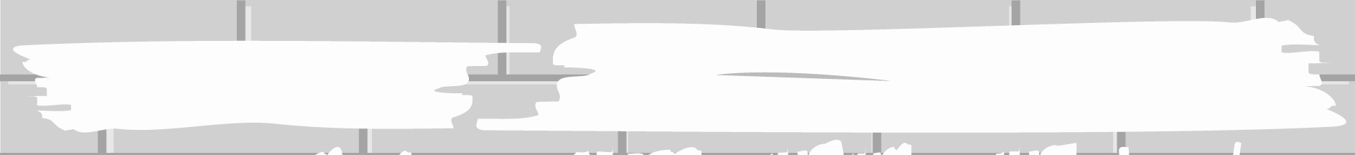
ชิ้นงานที่ 7
เรื่อง ทัศนศิลป์รอบตัว
วันที่ ....... เดือน ............................ พ.ศ. ................
ชื่อ ................................................................
ชั้น ....................... เลขที่ ...............



ได้คะแนน
...................................
คะแนนเต็ม 10 คะแนน

ให้นักเรียนสำรวจงานทัศนศิลป์ในชุมชนของนักเรียนแล้วเลือกผลงานที่นักเรียนต้องอนุรักษ์ไว้มากที่สุด นำมาวาดลงในช่องว่างและเติมคำตอบ

1. ภาพวาดนี้ คือ ................................................................................................................................
2. คุณค่าของสิ่งนี้ คือ .........................................................................................................................
............................................................................................................................................................
3. สิ่งนี้สร้างขึ้นโดยวิธีการ ................................................................................................................
............................................................................................................................................................
4. นักเรียนจะช่วยรักษาให้สิ่งนี้คงอยู่ได้นาน ๆ โดย
............................................................................................................................................................
............................................................................................................................................................

